**BAB IV**

**ANALISIS DAN PERANCANGAN SISTEM**

* 1. **Analisis Perangkat**

Tahap ini bertujuan untuk mengetahui kinerja perangkat secara terpisah dan keseluruhan yang meliputi pengujian rangkaian Modul bluetooth, board Arduino uno, Arduino uno, Relay, Dan pengujian perangkat lunak secara keseluruhan. Pengujian bluetooth dilakukan dengan memasang bluetooth pada rangkaian pengujian dasar bluetooth yang ada pada bab sebelumnya. bluetooth ini membutuhkan tegangan kerja sirkuit (Vc) dan groud (Gnd). Respon keluaran bluetooth dapat terbaca di dalam handphone berupa signal, nilai output tersebut adalah signal bluetooth sebagai respon terhadap sistem handphone. Relay sebagai aktuator output yang berfungsi sebagai pemutus dan penyambung arus DC yang terdapat dalam sepeda motor semisal menjalankan kontak, Menghubungkan sistem kelistrikan, Sistem starter dan alarm yang terdeteksi oleh bluetooth, adapun perangkat lunak yang digunakan untuk menjalankan alat yang dibuat dalam penelitian ini adalah library masing-masing komponen yang terdapat dalam aplikasi Arduino IDE dan sketch code program yang dirancang serta di desain sedemikian rupa serta memberikan perintah program sesuai dengan perancangan dan pembuatan alat yang digunakan dalam penelitian ini.

* + 1. **Instrumen Penelitian**

Pengumpulan data penelitian yang dilakukan dengan berbagai metode-metode penelitian seperti observasi, studi pustaka, wawancara dan dokumentasi, memerlukan alat bantu sebagai instrument. Instrumen yang dimaksud yaitu kamera, telepon genggam untuk recorder, pensil, ballpoint, buku dan buku gambar. Kamera digunakan ketika penyusun melakukan observasi untuk merekam kejadian yang penting pada suatu peristiwa baik dalam bentuk foto maupun dalam bentuk video. Recorder digunakan untuk merekam suara ketika melakukan pengumpulan data, baik menggunakan

metode wawancara, observasi, dan sebagainya. Sedangkan pensil, ballpoint, buku, dan buku gambar digunakan untuk menuliskan atau menggambarkan informasi data yang didapat dari narasumber.

Instrumen yang digunakan adalah melalui observasi dan wawancara. Observasi yang dilakukan oleh peneliti meliputi apa saja focus kajian yang diteliti yaitu sebagai berikut:

1. Ruang atau tempat, setiap gejala (benda, peristiwa, tindakan, dan orang) selalu berada dalam ruang dan tempat tertentu memungkinkan adanya pengaruh terhadap gejala-gejala yang diamati
2. Kegiatan, dalam ruang dan tempat para pelaku melakukan kegiatan atau tindakan yang dapat mewujudkan interaksi.
3. Karya yang akan dibuat, semua ekspresi karya yang dihasilkan, serta medium dan peralatan yang digunakan menjadi fokus kajian.
4. Peristiwa, kejadian yang berlangsung yang melibatkan pelaku-pelaku yang diamati, baik bersifat rutin maupun biasa. Seorang peneliti yang baik harus memperhatikan setiap peristiwa yang diamatinya secara cermat.
5. Tujuan, dalam kegiatan yang diamati dapat juga terlihat tujuan-tujuan yang ingin dicapai oleh para pelaku, seperti bentuk tindakan, ekspresi wajah, dan ungkapan Bahasa.
6. Waktu, setiap kegiatan selalu berada dalam tahap-tahap waktu yang berkesinambungan. Seorang peneliti harus memperhatikan waktu dan urutan-urutan dari suatu tahap kegiatan, tetapi juga mungkin hanya memperhatikan kegiatan tersebut dalam satu jangka waktu tertentu saja secara parsial (keseluruhan).
7. Pelaku, memiliki ciri atau peran tertentu terhadap suatu aktivitas yang dilakukan akan mempengaruhi apa yang diamati.

Sedangkan melalui wawancara peneliti mempersiapkan beberapa pertanyaan untuk dijadikan bahan data atau sumber yang relevan dalam penelitian tersebut. Setelah memberikan pertanyaan peneliti harus memperhatikan jawaban dari pelaku yang diwawancara dan mempersiapkan bahan-bahan dari instrumen yang telah dijelaskan sebelumnya. Berikut adalah hasil dari observasi dan wawancara yang telah dilakukan oleh peneliti:

1. Apakah kunci kontak sepeda motor bisa di bobol, pernah ada keluhan sekitar sistem kunci kontak?

Jawaban :

Bisa, Karena sitem kontak manual fungsinya hanya memutus dan menghubungkan kelistrikan yang ada pada kontak motor, Selain rawan pembobolan kunci kontak juga terkadang macet, berkarat dan slek.

1. Apakah ada salah satu konsumen yang pernah menanyakan solusi dari permasalahan dikarenakan sering terjadinya pembobolan kontak atau solusi alat sistem pengaman sepeda motor berbasis android menggunakan arduino uno.

Jawaban :

Pernah, ada salah satu konsumen yang sempat menanyakan apakah ada alat pengaman kendaraan sehingga dapat memberitahukan bahwa ada pencuri sepeda motor.

1. Apakah pernah ada orang yang jual atau menawarkan produk yang dapat mencegah terjadinya pencurian seperti alat ini?

Jawaban :

Sejauh ini belum ada orang yang menawarkan produk tersebut, kami juga berharap ada alat yang dapat mendeteksi pencurian kendaraan, sehingga konsumen merasa nyaman dan aman dalam parkiran tanpa ada rasa takut menghantui akan ada pembobolan kunci kontak .

Setelah melakukan wawancara , penyusun mendapatkan kesimpulan mengenai masalah yang ada di Entis Motor. Dengan adanya penelitian ini, penyusun berharap alat yang sedang dibuat dan dirancang dapat memenuhi apa yang di butuhkan oleh konsumen Entis motor khususnya pengendara roda dua. Adapun kekurangan dari alat yang dibuat dalam penelitian ini, penyusun berharap agar peneliti selanjutnya dapat memperbaiki semua kekurangan dari alat yang sedang dibuat ini.

* + 1. **Analisis Sistem**

Analisis sistem merupakan tahap yang bertujuan untuk memahami sistem, mengetahui kekurangan sistem, dan menentukan kebutuhan hasil proses pada perangkat lunak dan perangkat keras yang digunakan. Dengan menganalisis prosedur sistem yang digunakan dan melakukan pengujian hasil, maka sistem dapat dievaluasi sehingga dapat dijadikan acuan dalam proses pembentukan kesimpulan.

Pada perancangan alat ini karena menggunakan perangkat lunak dan perangkat keras untuk membuatnya maka dapat dianalisa kebutuhan apa saja dari perangkat lunak dan perangkat keras untuk pembuatan.

1. **Analisis Sistem Yang Berjalan**

Sistem yang sedang berjalan dan pada umumnya pengguna kendaraan motor melakukan cara sebagai berikut :

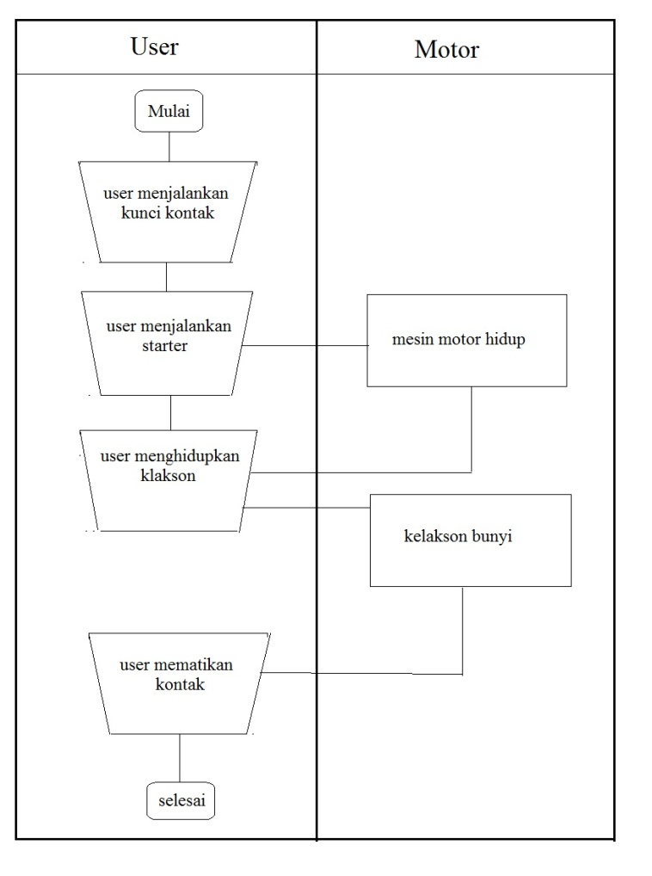

**Gambar 4.2** Flow Map Diagram Sistem Yang Di Usulkan

Pada gammbar diatas, User menyalakan kunci kontak, menghidupkan mesin dan menyalakan klakson secara manual.

1. **Analisis sistem yang diusulkan**

Adapun sistem yang diusulkan adalah sebagai berikut :

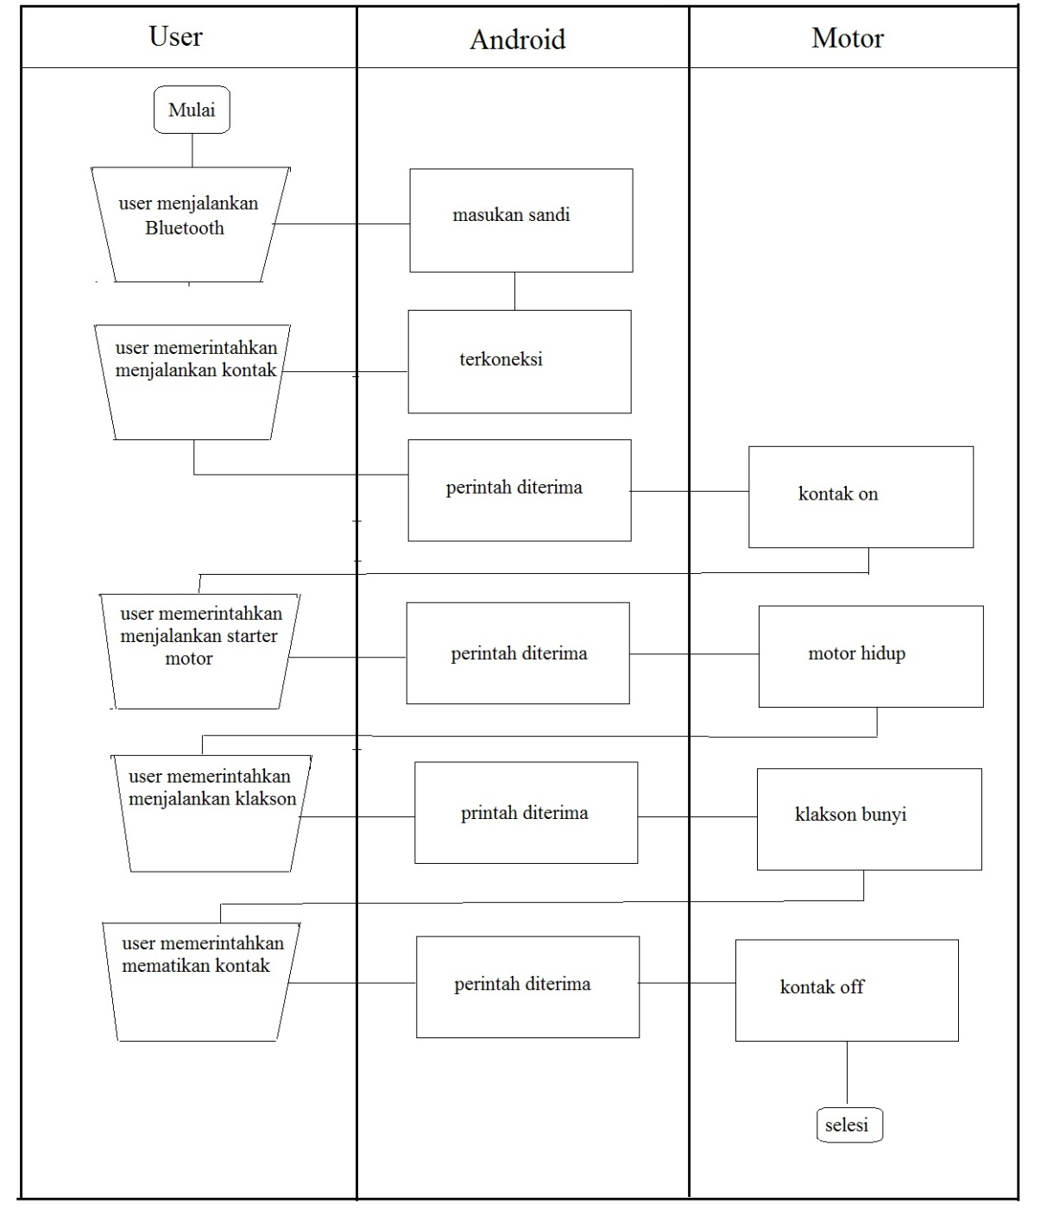

**Gambar 4.1**Flow Map Diagram Sistem Yang Sedang Berjalan

Pada penjelasan gambar diatas, User harus terlebih dahulu menjalankan bluetooth

Kemudian memasukan sandi apa bila sandi salah makan tidak akan terkoneksi, bila sandi benar maka user bisa mengontrol sistem kontak, sistem starter dan klakson.

* + 1. **Analisis Kebutuhan**

Analisa kebutuhan adalah sebuah proses untuk mendapatkan informasi, model, sfesifikasi tentang perangkat lunak yang diinginkan pengguna. Berikut adalah kebutuhan sistem yang dibutuhkan dalam penelitian ini :

**Tabel 4.1**

Kebutuhan sistem

|  |  |  |
| --- | --- | --- |
| **No** | **Perangkat Keras** | **Perangkat Lunak** |
| 1 | Laptop | Windows 7 32bit |
| 2 | Arduino Uno | Arduino IDE |
| 3 | Modul Bluetooth | Pemrograman Bahasa *C* |
| 4 | Relay | Microsoft word 2013 |
| 5 | *Breadboard* | *Paint* |
| 6 | Kabel jumper | *Notepad* |

1. **Kebutuhan Fungsional**
2. Spesifikasi perangkat keras

**Tabel 4.2**

Spesifikasi Perangkat Keras Untuk Implementasi

|  |  |
| --- | --- |
| Spesifikasi | Komputer |
| Prosessor | Intel® Celeron 1.80 GHz (2 CPUs) |
| Resolusi Layar | 1366 x 768 *pixels* |
| RAM (*Random Acces Memory*) | 2 GB |
| Media Penyimpanan | 320 GB |

1. Spesifikasi perangkat lunak

**Tabel 4.3**

Spesifikasi Perangkat Lunak Untuik Implementasi

|  |  |
| --- | --- |
| **Spesifikasi** | **Komputer** |
| Sistem Operasi | Windows 7 32bit |
| Bahasa Pemrograman | Bahasa *C* Arduino IDE |